Фотоотчёт о проведении творческой мастерской «Яблоня красавица» в старшей группе общеразвивающей направленности «Ромашка» в августе 2020 года.

Материал подготовили: Абразумова О. А
Коваленко В. А

Не смотря на сохраняющуюся сложную эпидемиологическую обстановку и отмену всех праздничных мероприятий, мы с ребятами всегда в хорошем настроении и создаём себе праздники сами. Вот и в канун праздника «Яблочный спас» мы предложили провести творческую мастерскую «Яблонька красавица», а дети с восторгом поддержали нашу идею. И вооружившись всеми необходимыми материалами (цветная бумага, ватман, пластилин, ножницы, клей, фломастеры) и весёлым настроением мы приступили к работе.
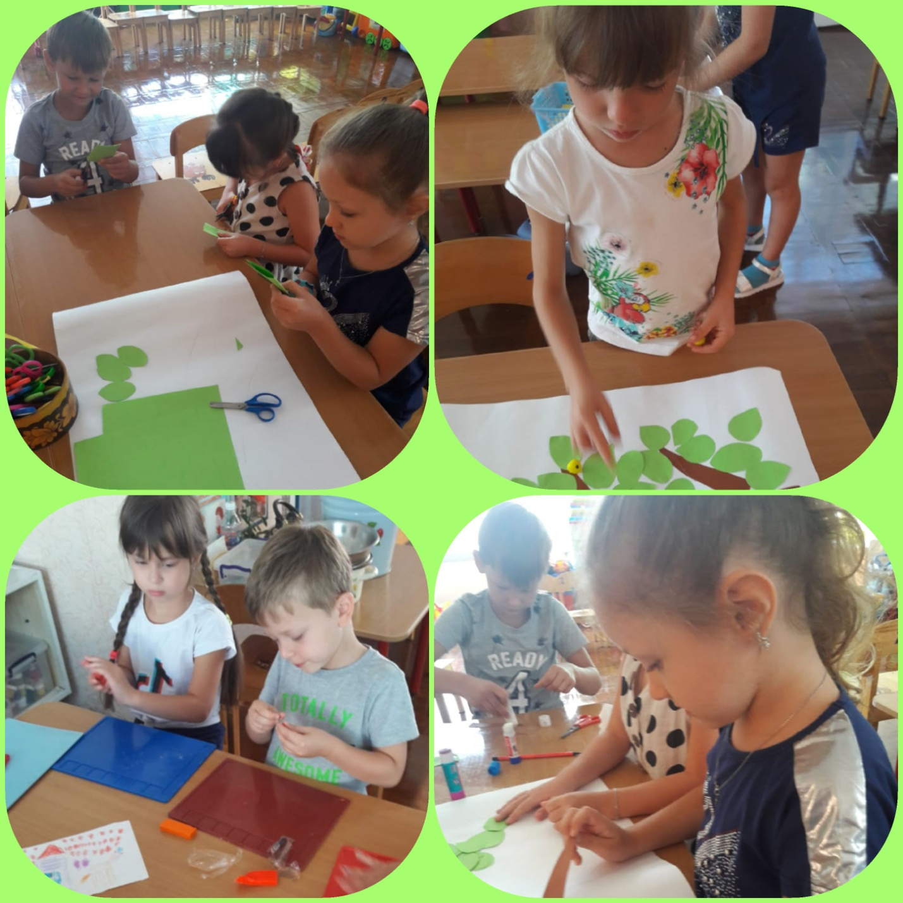
Наши ребята уже выросли, и большую часть работы выполнили сами – вырезали части яблони, приклеили их, слепили яблоки, украсили работу бабочками, мы лишь предложили им разместить рядом с яблоней гостью – белочку, и эта идея всем пришлась по душе. В процессе выполнения работы мы разгадывали загадки о яблоках и о других фруктах, а так же слушали и подпевали весёлые народные песни. Наверно поэтому работа получилась такой яркой и красивой.

